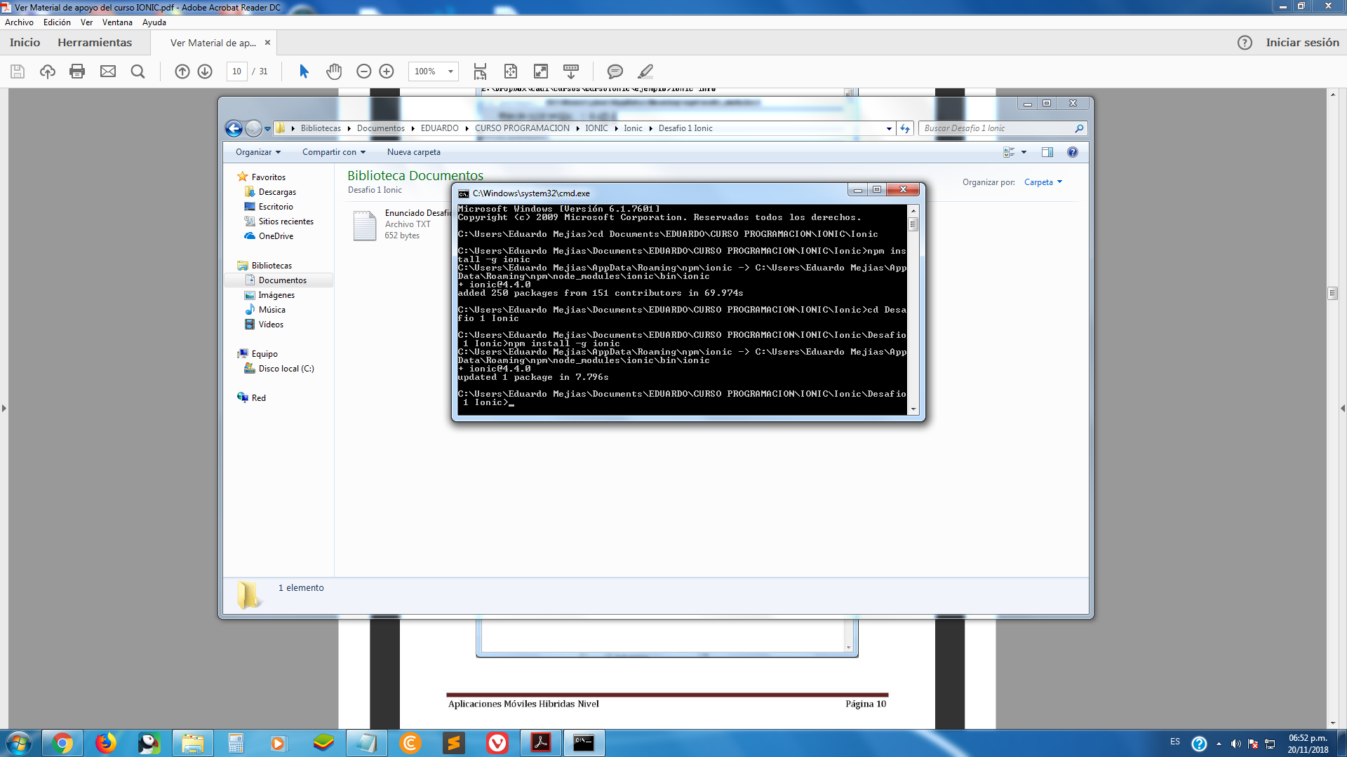

1.- Instalar Ionic

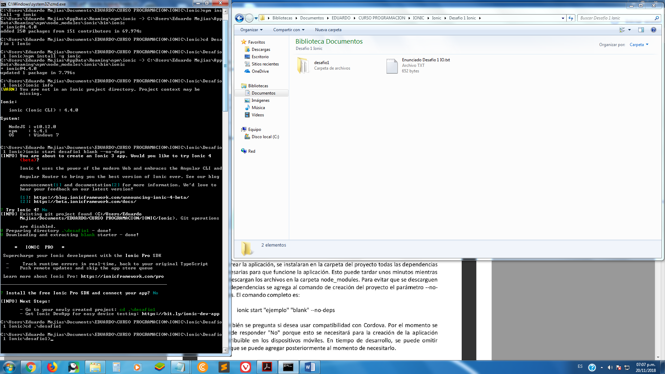

2.- Crear un proyecto nuevo con la plantilla blank

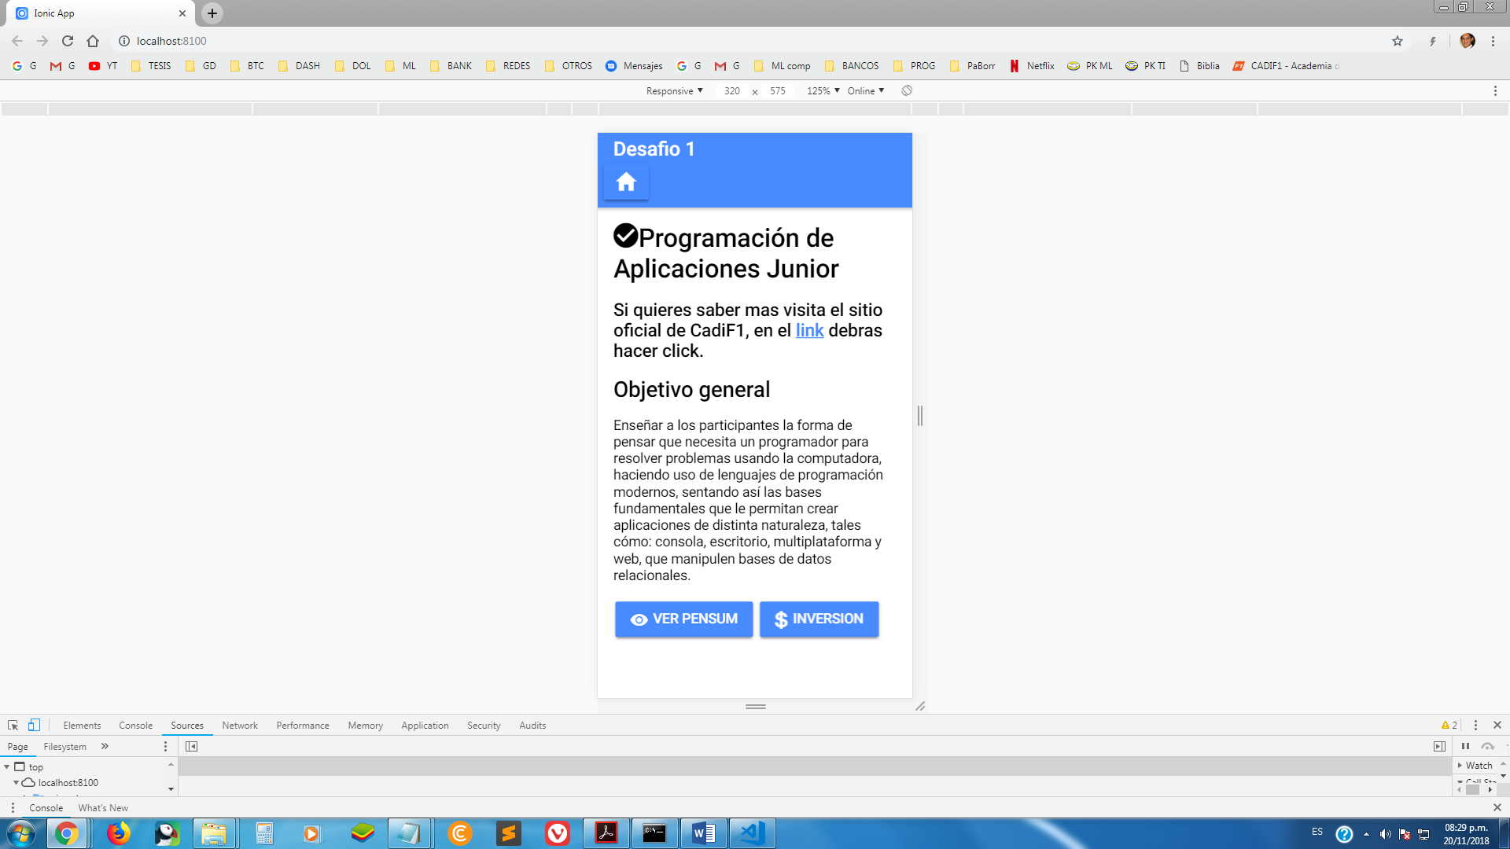

3.- Modicar el html de la página HomePage de forma tal que muestre información de la carrera Programación de aplicaciones: objetivo, pensum, etc, utilizando botones, iconos y toolbar

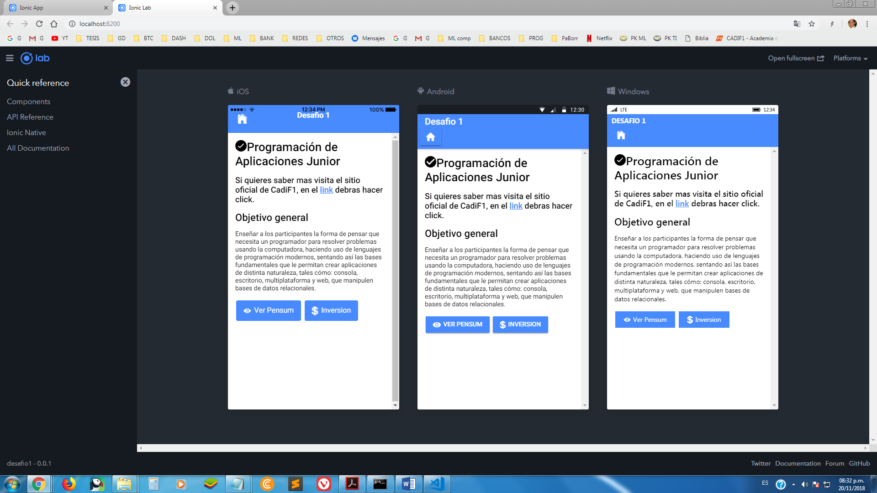

4.- Ejecutar la aplicación y mostrar como se ve en las distintas plataformas (Android, IOS y Windows Phone)

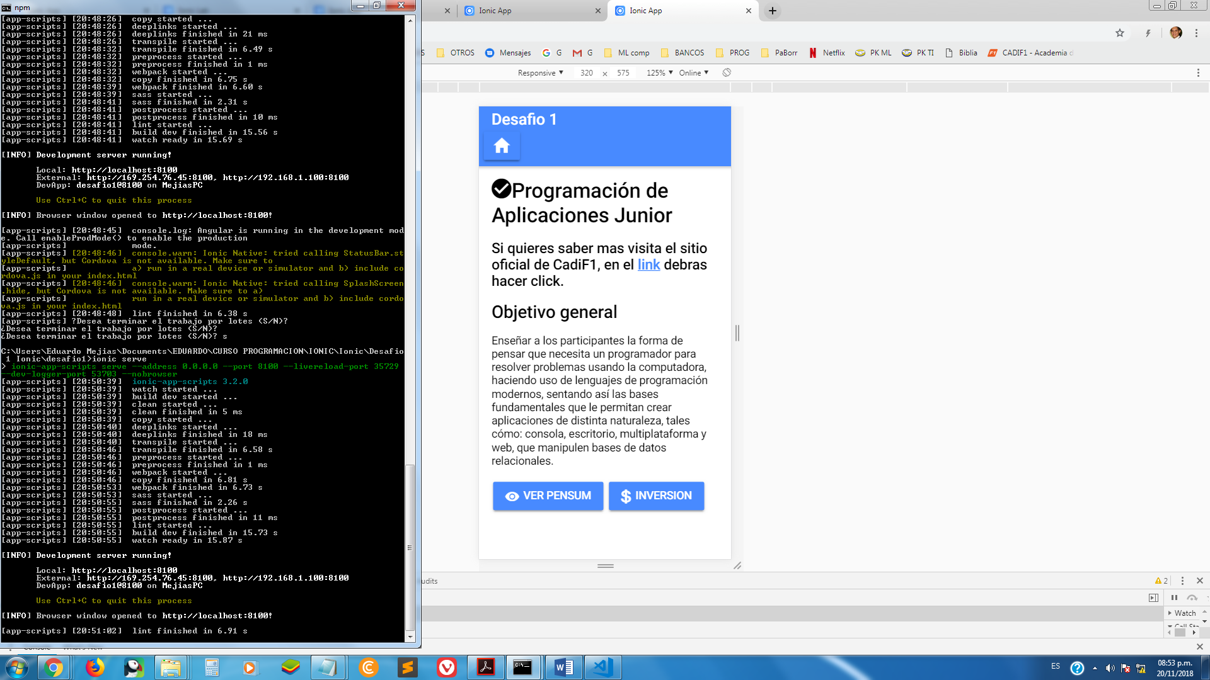

Se le dio a ionic serve y a ionic serve –c pero por ningún motivo se abrió en el celular con la aplicación ionic dev app (realmente no se porque)

Adjunto capture de mi teléfono

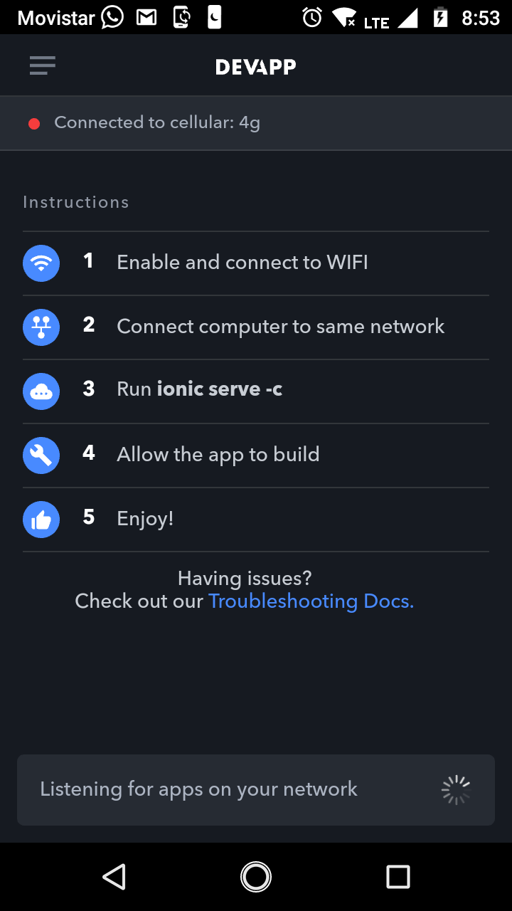

5.- Visualizar la aplicación desde un dispositivo móvil real usando la aplicación IonicDevApp